定义变量：
- 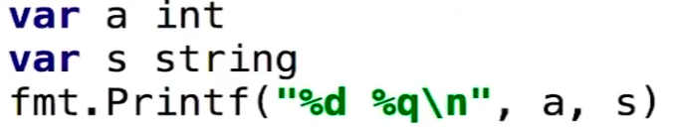
- 也可以在函数外部定义变量，注意这里的变量不是全局变量，而是包内变量，go没有全局变量的说法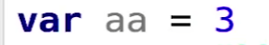注意的是函数外或者包内变量需要var 变量名=变量值的形式进行赋值，多变量简易版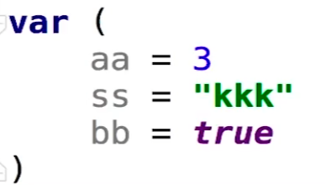
- 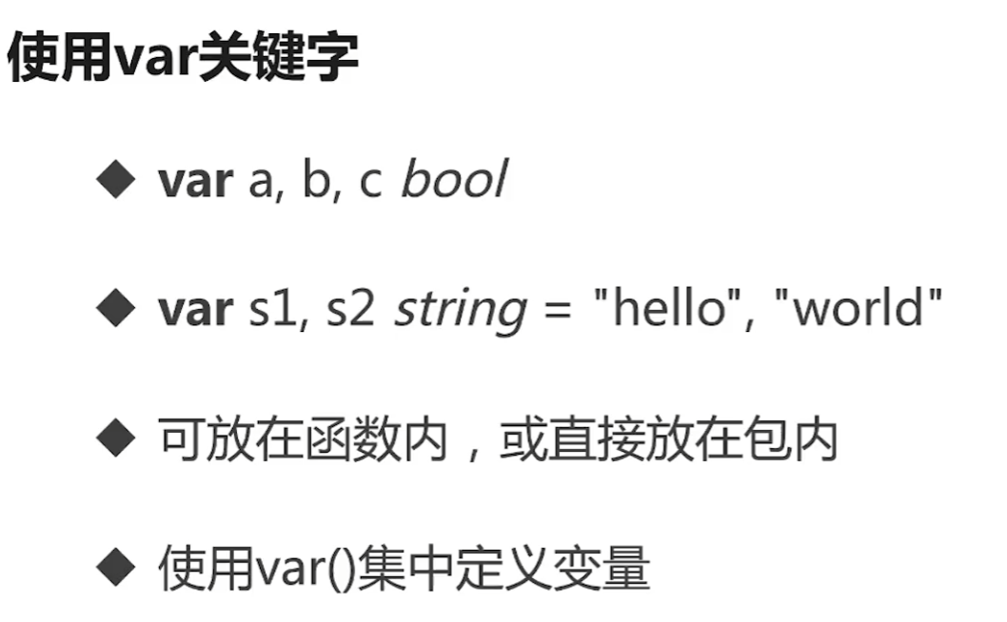
- 一般使用:=赋值，但该种方法只能用于函数内，不能用于函数内
- 注意用%输出的时候需要用printf，而不是println

内建变量类型
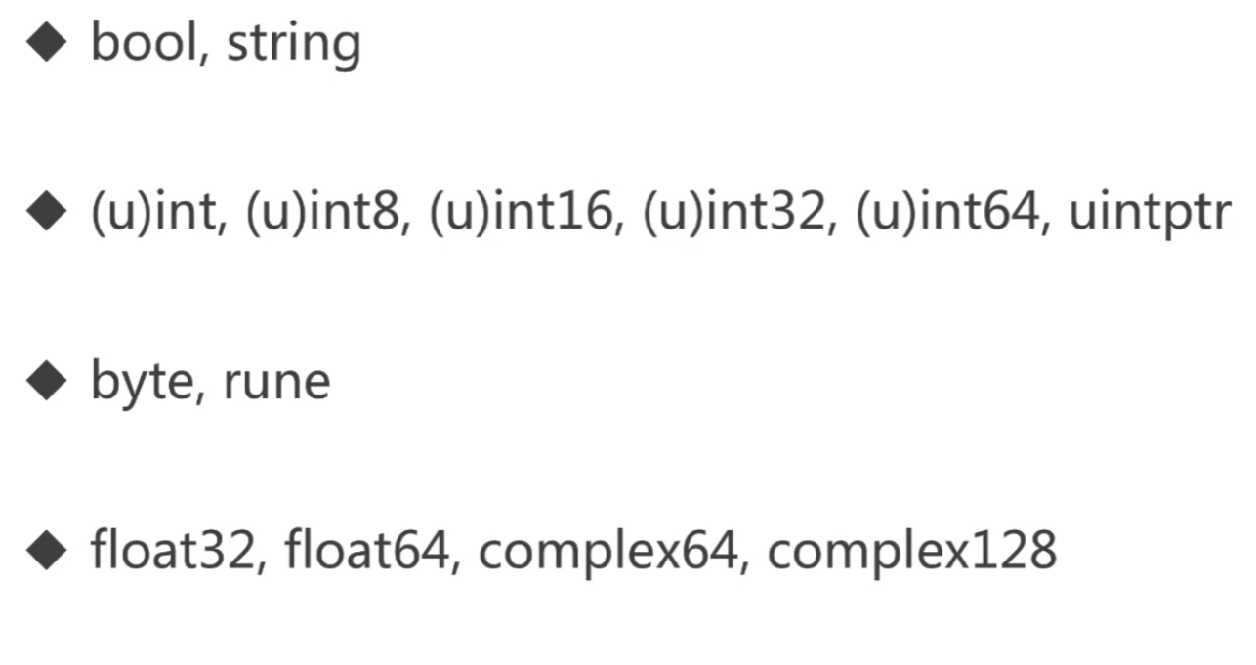
其中，（u）代表无符号 uintptr代表指针
rune代表go的char类型，为了适应多国语言，所以改进到32位
complex为复数类型
强制类型转换
Go只有强制类型转换，没有隐式类型转换，意思就是go是执行十分严格的类型标准的，输入输出是浮点型必须先转成浮点型，编译器不会为了方便自动给你转成浮点型
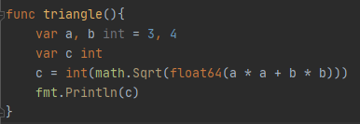
常量的定义
常量名可以不全部大写
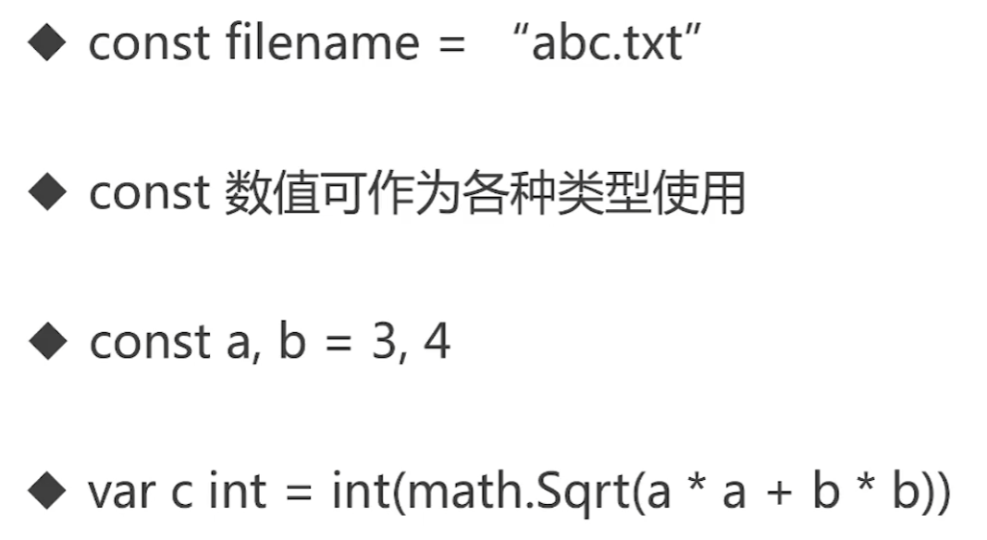

Go的枚举类型
Go没有特殊的枚举关键字，用一组const来定义，const必须赋值
而为了方便，一组const可以用iota作为自增值
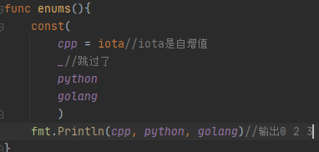
同样iota还可以参与运算
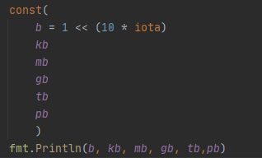
iota为自增值，方便用const做为枚举类型进行赋值操作（因为const必须要给它赋值）
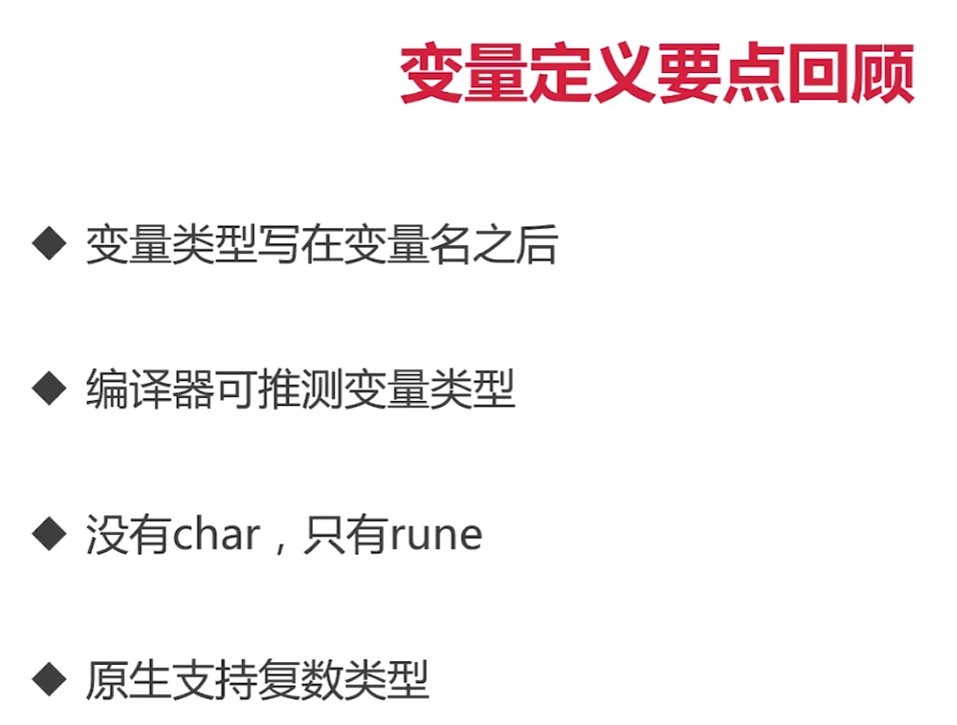

条件语句

If
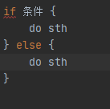

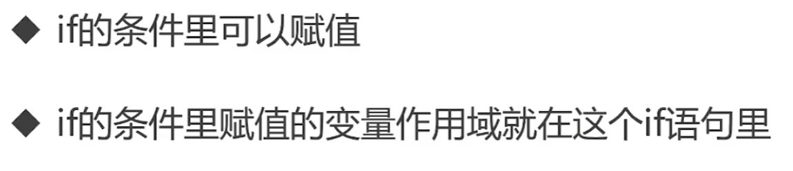
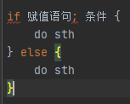
出了if，if中赋值的变量就失效了

Switch
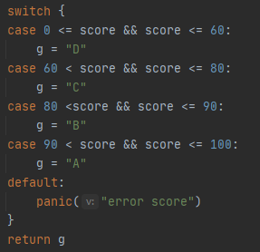

默认每个case后边都有break，所以不需要加break，除非使用fall through

for
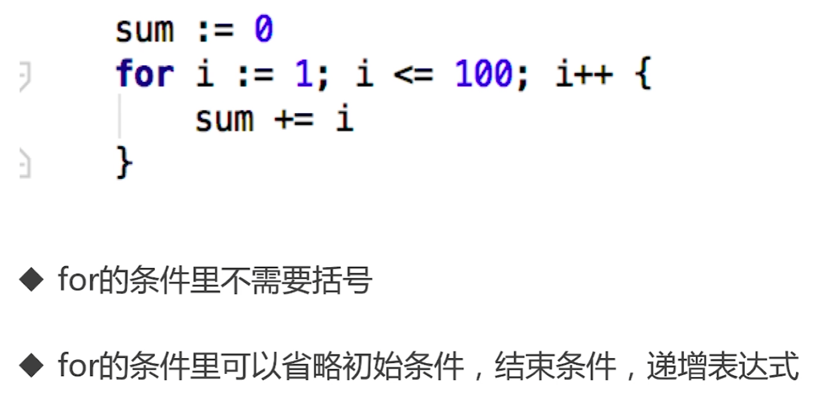
go只有for循环，没有while循环
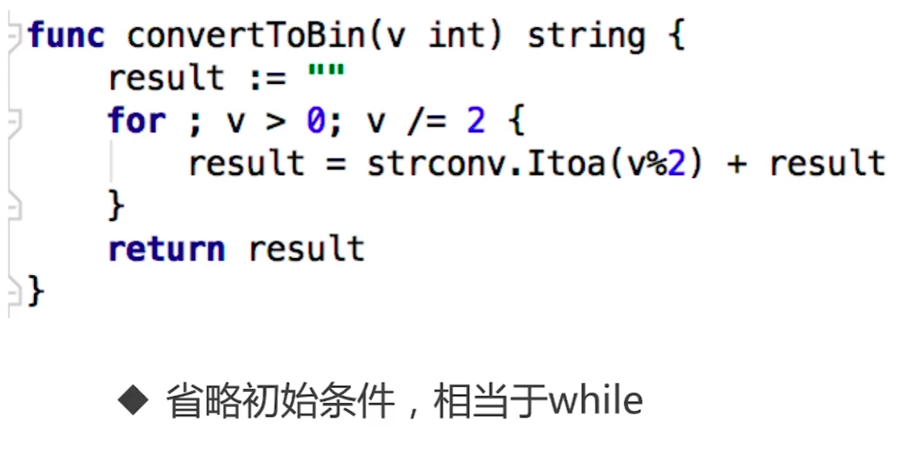
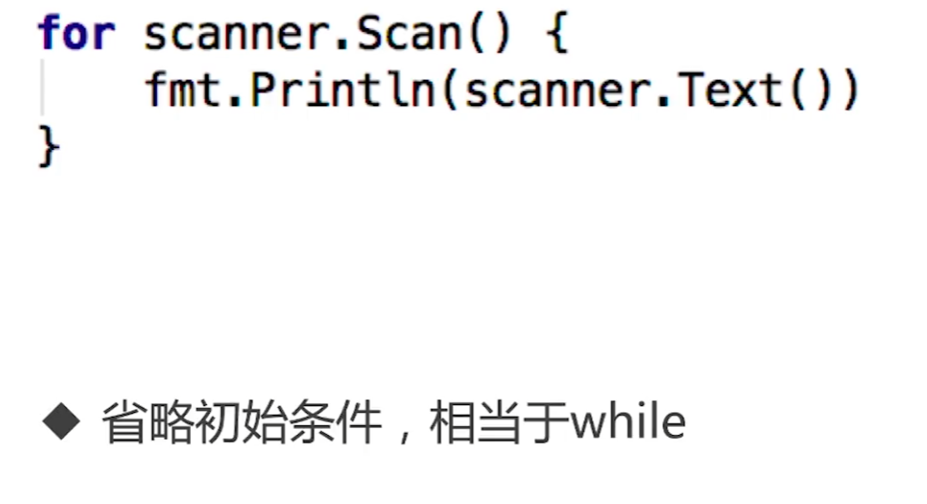
省略初始条件和递增条件
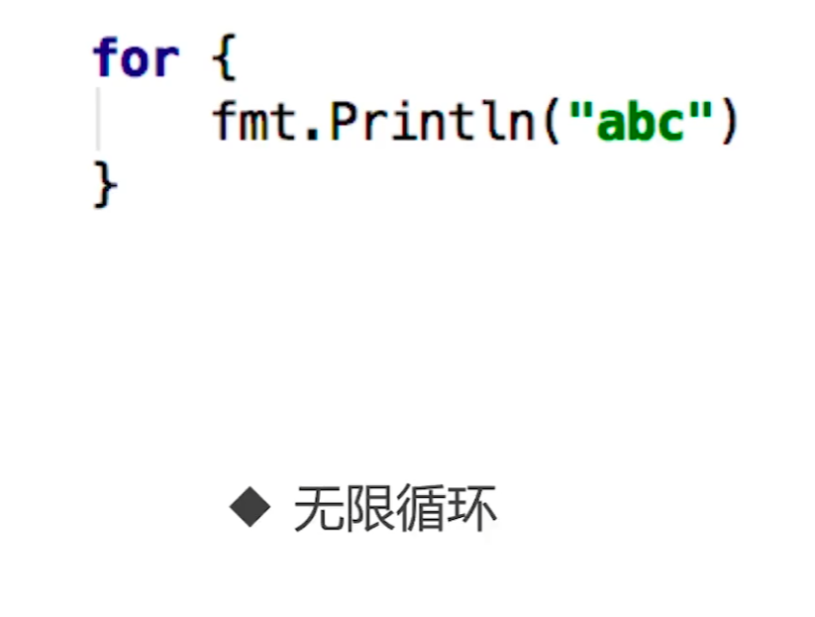
相当于while true

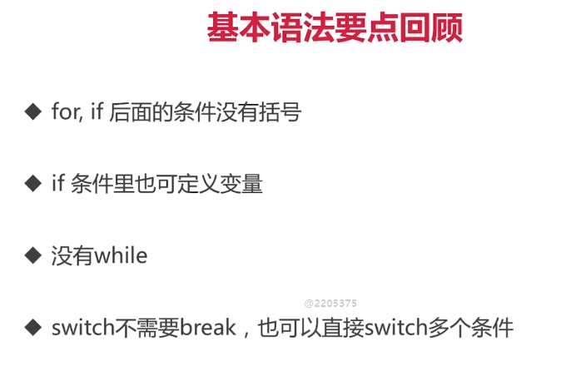

function
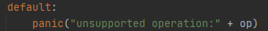
传op是为了看到底是什么变量引起的报错
go的func可以返回多个值，有时候会让func多返回一个err
go函数返回的时候可以直接写一个return，此时return回来的是()中的所有参数值
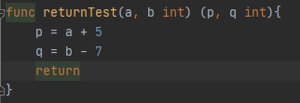
return回来p，q
如果多个参数属于同一种类型，那么可以写成(a, b int)的形式，替换掉(a int, b int)这种形式
接收返回值
如果调用了一个多返回值的函数，但只想接收部分返回值，那么用_作为替代即可
当然也可以不起名字，直接用(int, string)这种写法
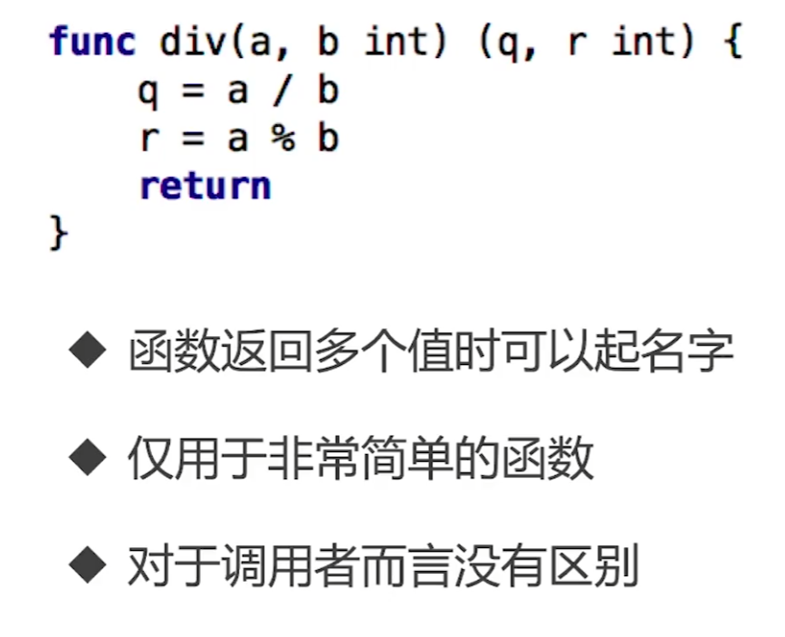
起名字仅用于简单的函数，不然很难看出来在哪里返回，对调用者来说没太大区别，只是起到一个提示作用（提示调用者应该用什么名字来接收所调用函数返回过来的参数）
go是函数式编程语言，函数是一等公民 参数，变量，返回值都可以是函数
go没有lambda表达式，类似的功能是匿名函数
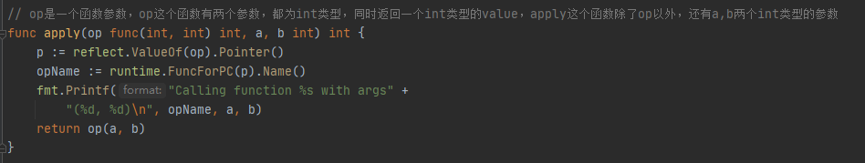
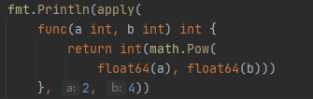
将函数作为参数作为输入
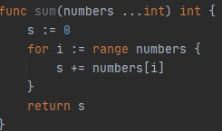
Go支持可变参数列表，...代表可传任意多的参数进去，用起来跟数组差不多
Go没有函数重载，操作符重载，默认参数，可选参数等复杂概念
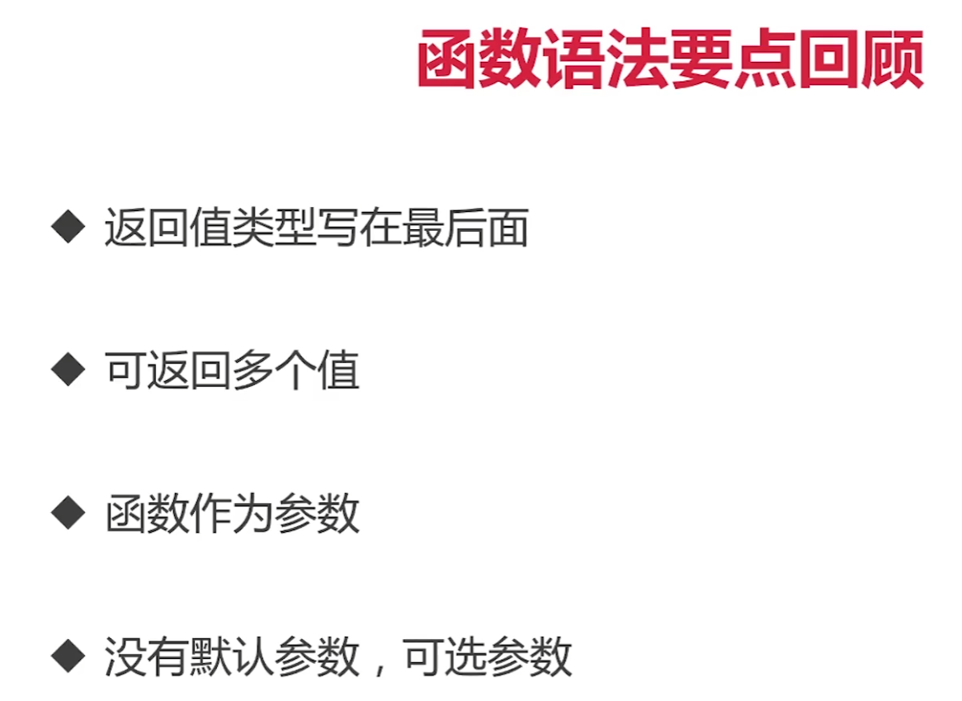

指针
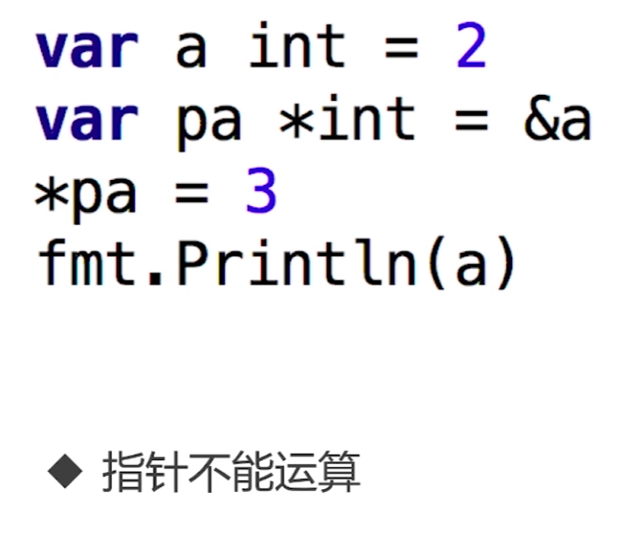
Go的指针不能运算，所以简化了操作
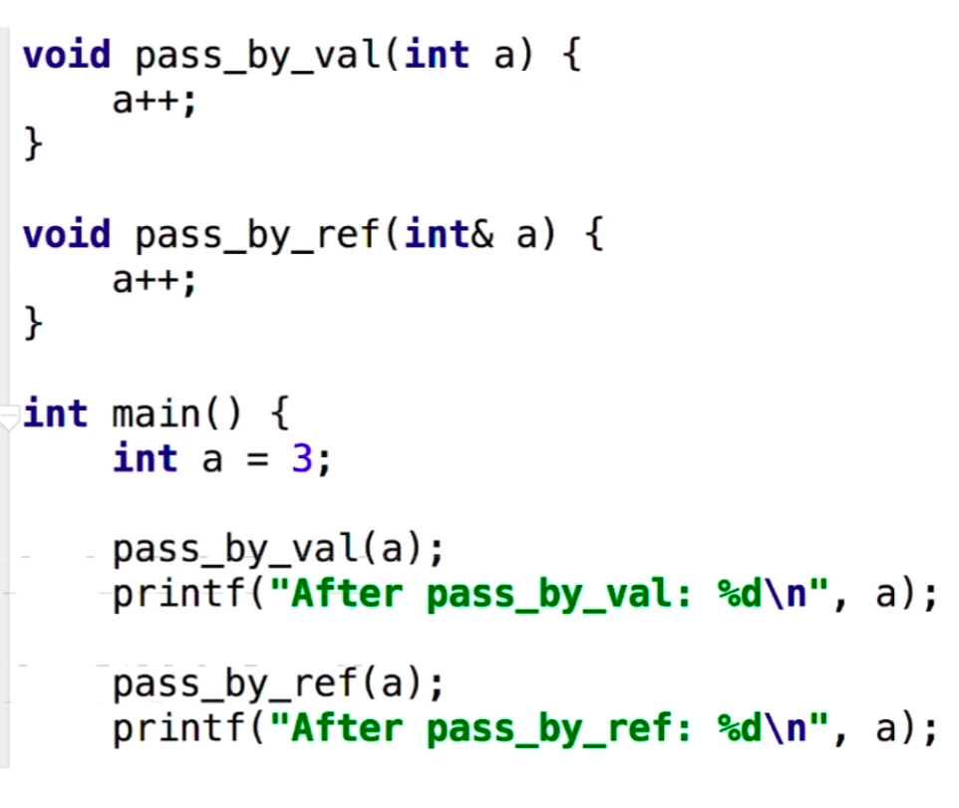
值传递：pass_by_val(a)会拷贝一份a，拷贝的第二个a自增1，换句话说此时内存里有两个a，pass_by_val(a)变为了4，而main里边的a并没有变化，还是3
引用传递：pass_by_ref(a)与main用的是同一个a，所以pass_by_ref(a)让a自增1，那么由于main与pass_by_ref(a)共用同一个a，那么将输出4
go只有值传递一种方式
所以只要调函数，那么参数都要拷贝一份
性能下降？
No，通过指针来实现引用传递，本质上是将变量的地址拷贝了一份，此时内存里边有两份a的地址（而不是a的值），通过改变地址中a的值来对main中的a做出改变
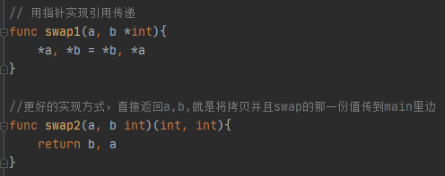
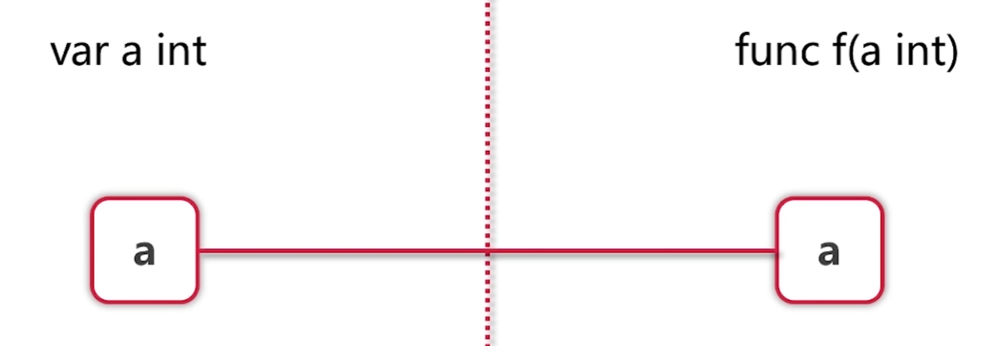
值传递，两份a，在f里边对a做的改变不会影响到main里边的a
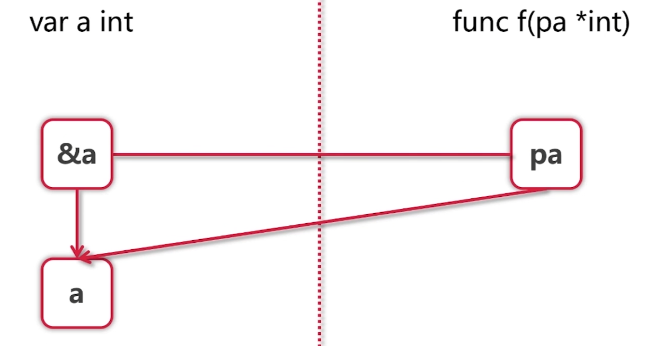
本质上也是值传递，只不是这里的值是a的地址而不是a的值，此时内存中新开辟了一块儿空间用来存储a的地址，通过修改a的地址指向的值，即a本身，来对a的值进行修改，所以通过指针的值传递来实现引用传递
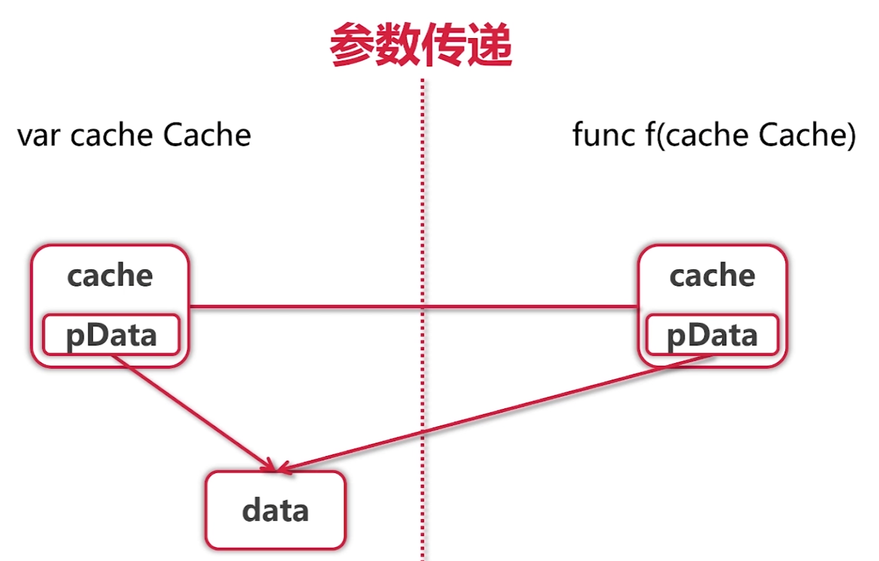
cache为一个对象 这里的cache是当做一个值来用 因为cache本身是个指向data的指针，这里相当于是对cache这个指针做了个值传递，对data这一大块数据做了个引用传递
所以在用go的自定义类型的时候，在定义的时候就要想好是把这个东西当做指针来用还是当做值来用，上图cache的结构就是当做值来用
什么时候不能像上图cache这么用呢？
除了pData以外还需要维护一些状态，比如cache中有多少个data，此时就不能把cache作为一个值传递的类型，那么此时需要传一个cache指针给函数，此时关心的不仅仅是cache中pData所指向的data，还关心关于cache的一些状态，也就是cache相关的一些内容

